‣ Max-flow and min-cut problems

Rete di flusso

Una rete di flusso è una tupla G = (V, E, s, t, c).
・Digrafo (V, E) con sorgente s ∈ V e pozzo t ∈ V.
・Capacità c(e) ≥ 0 per ogni e ∈ E.

Intuizione. Materiale che scorre attraverso una rete di trasporto; il materiale ha origine alla sorgente e viene inviato al pozzo.
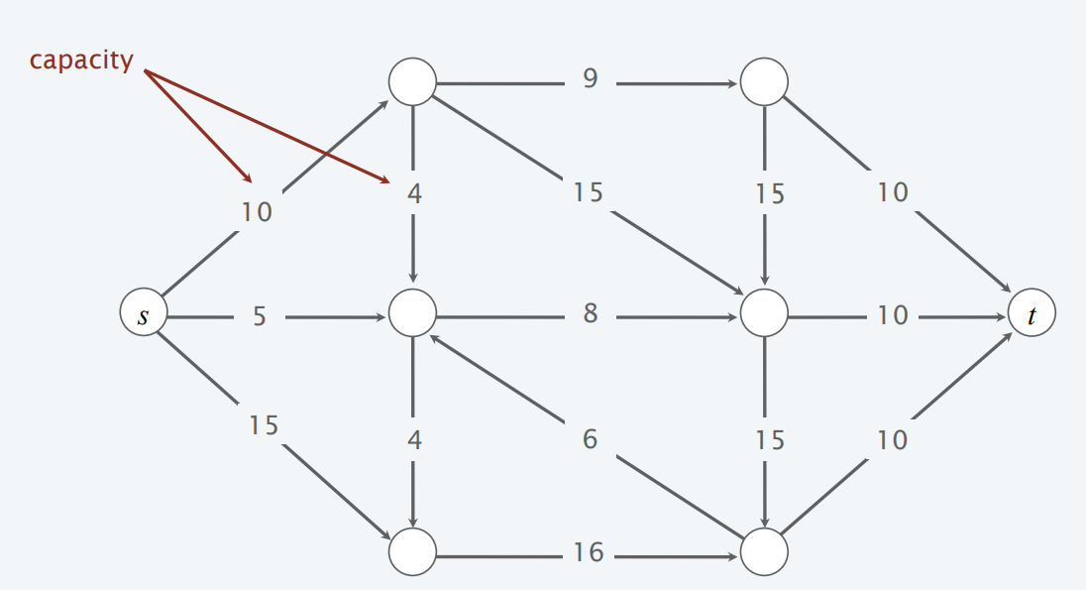

Minimum-cut problem

Def. Un taglio (st-cut) è una partizione (A, B) dei nodi con s ∈ A e t ∈ B.
Def. La sua capacità è la somma delle capacità dei bordi da A a B.

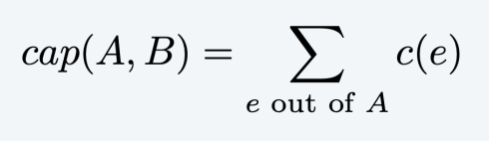

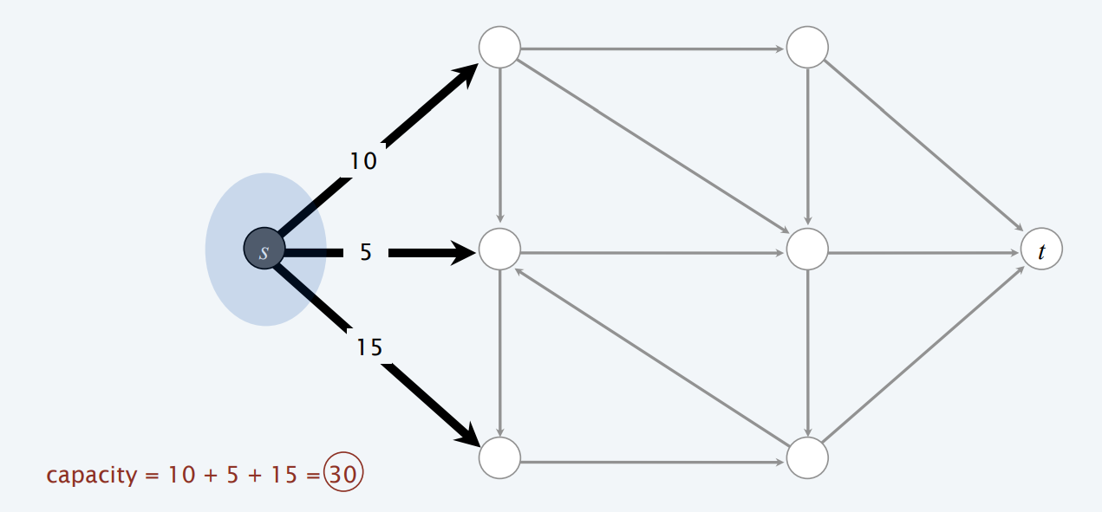

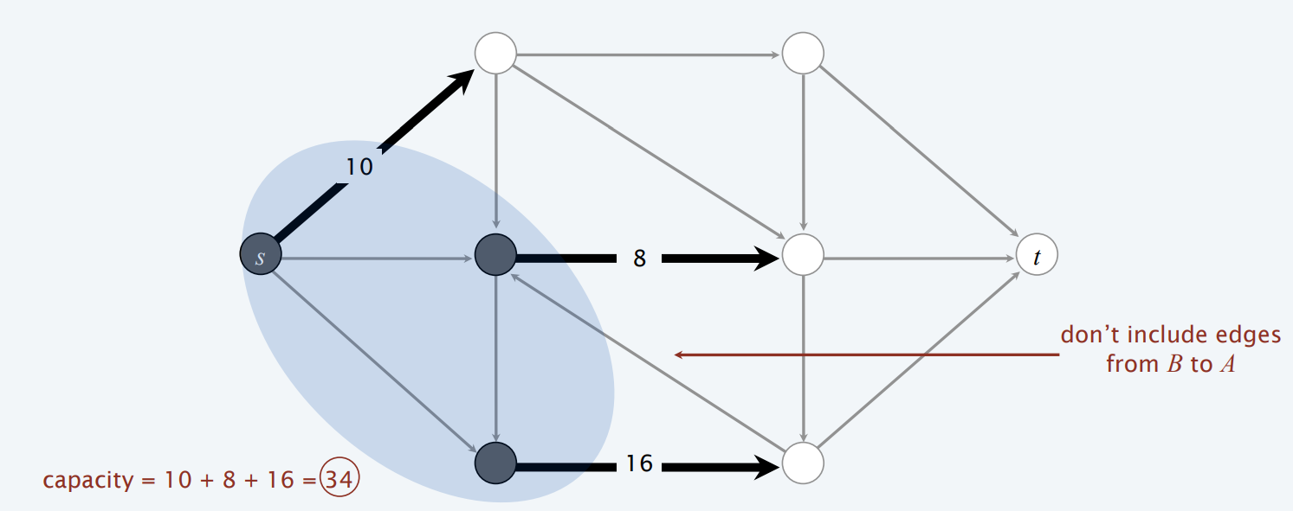

ulteriore esempio:
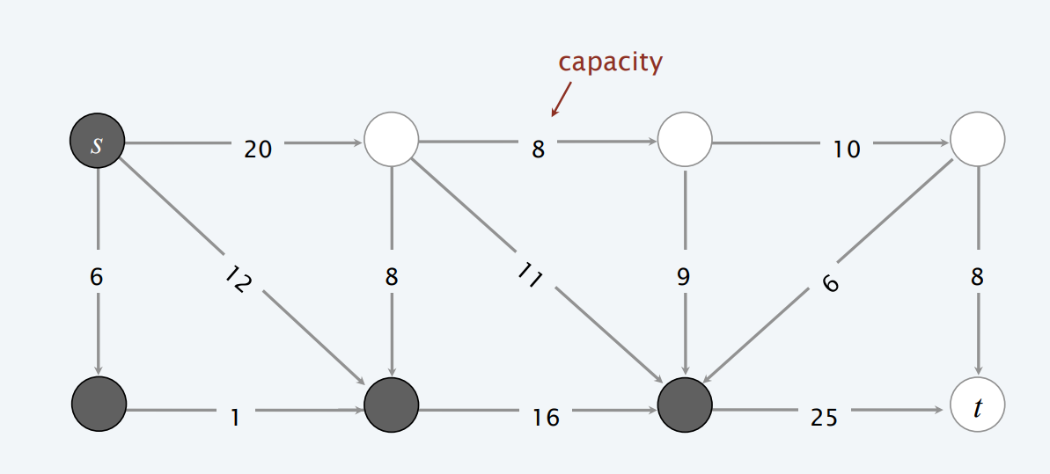
Problema del taglio minimo. Trovare un taglio di capacità minima.
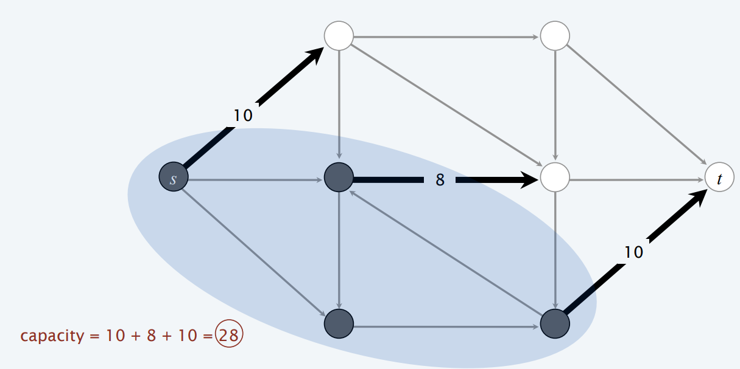

Maximum-flow problem

Definizione. Un flusso st (flusso) f è una funzione che soddisfa:
- Per ogni e ∈ E :

- Per ogni v ∈ V - {s, t} :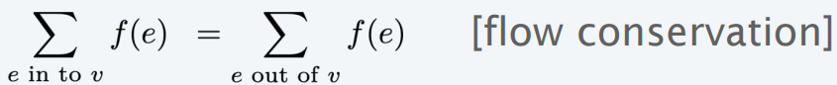

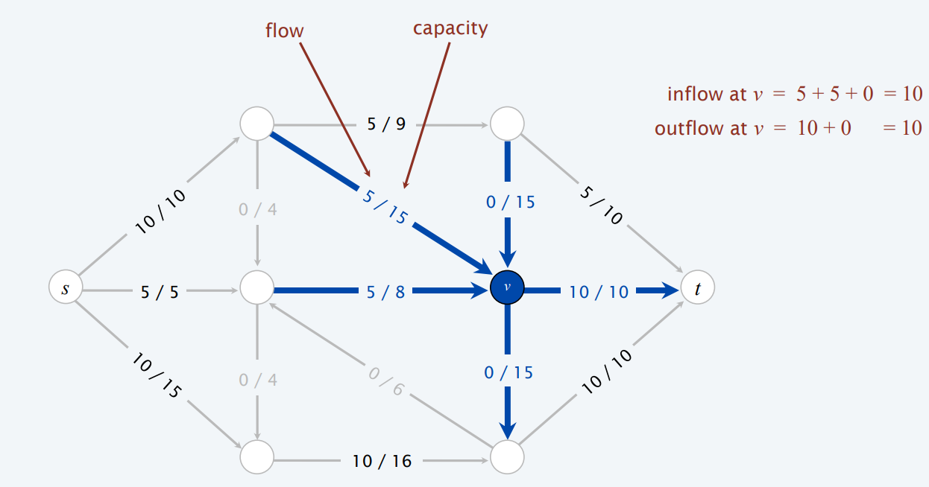

- Il valore di un flusso f è: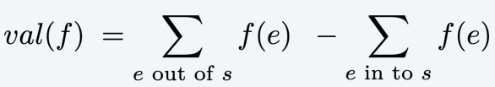
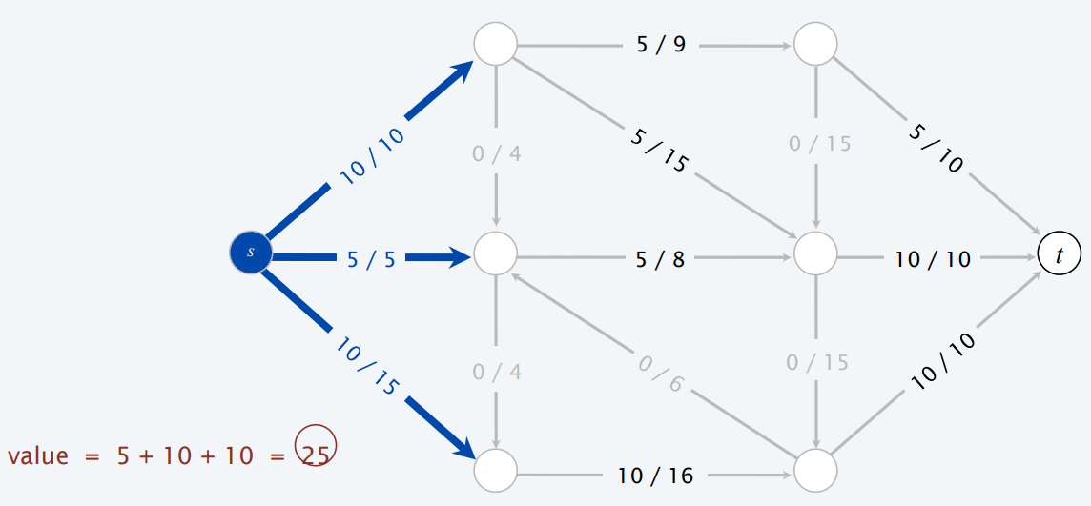
Problema del flusso massimo. Trovare un flusso di valore massimo.

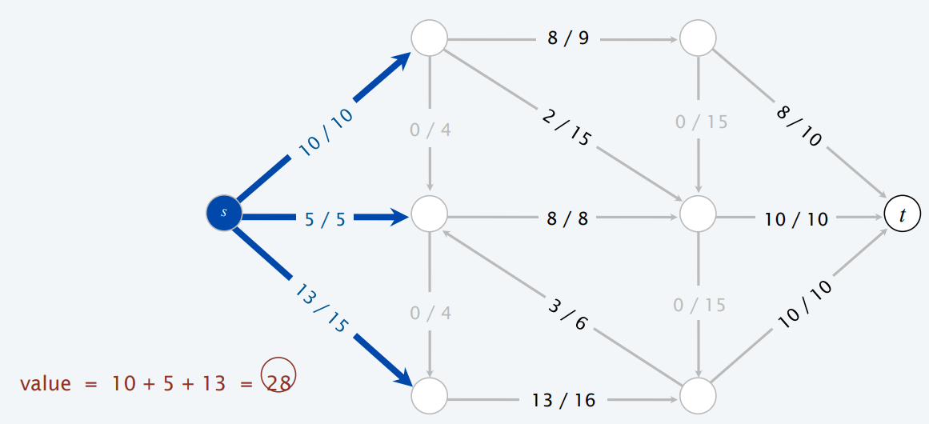

‣ Ford–Fulkerson algorithm

Verso un algoritmo a flusso massimo.

Algoritmo greedy.
- Inizia con f (e) = 0 per ogni arco e ∈ E.
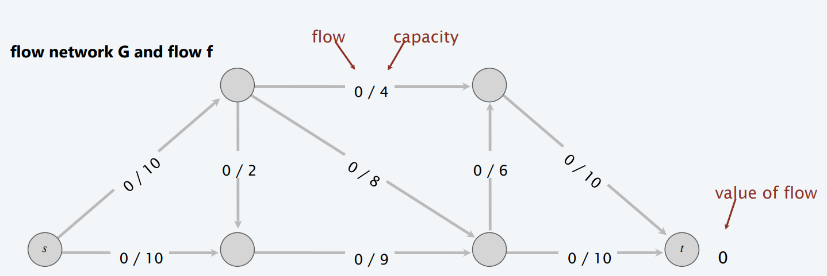

- Trovare un percorso s↝t P in cui ogni arco ha f (e) < c(e).
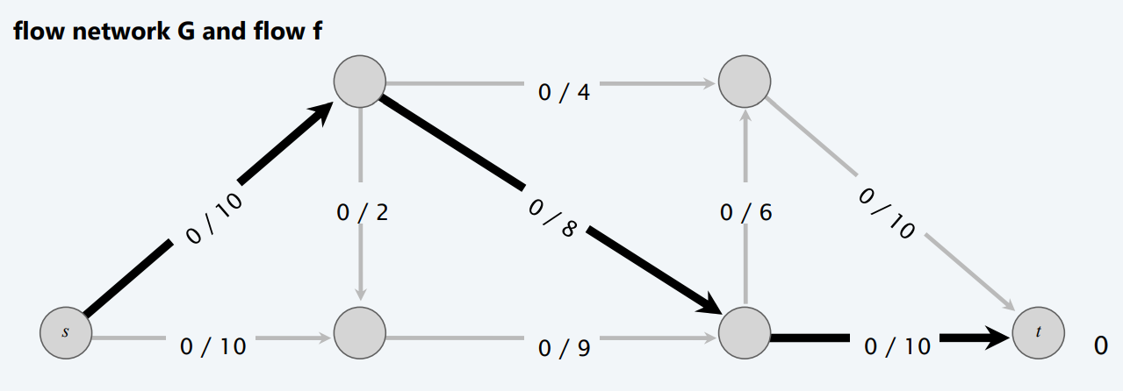
- Aumentare il flusso lungo il percorso P.
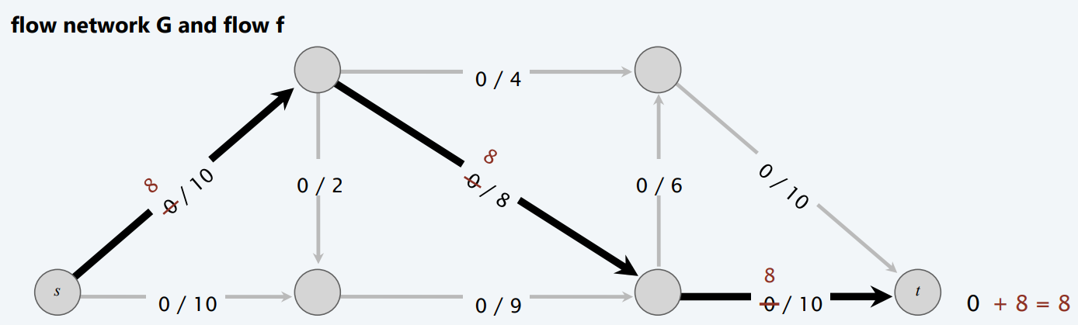

- Ripetere fino a quando non ci si blocca.
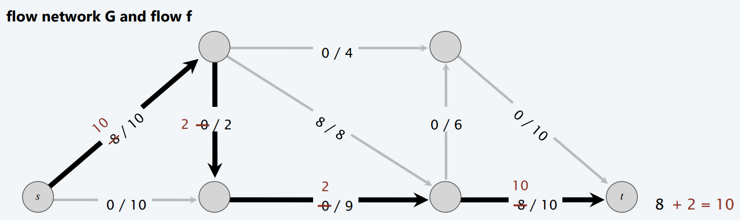

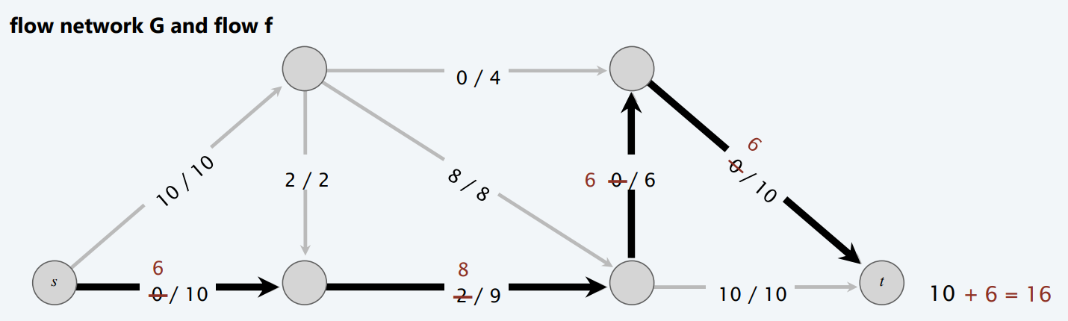

___________________________________________________________________
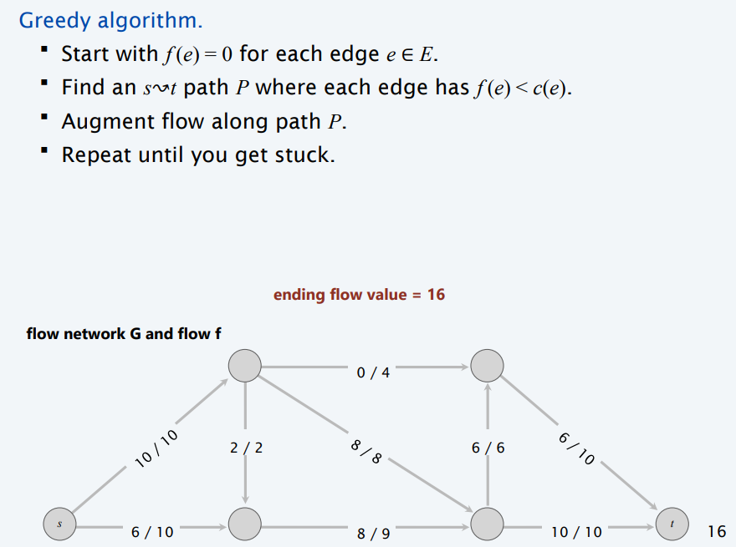
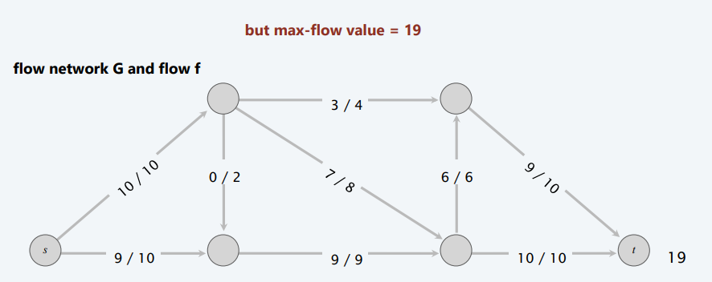

Perché l'algoritmo greedy fallisce
D. Perché l'algoritmo greedy fallisce?
R. Una volta che l'algoritmo greedy aumenta il flusso su un bordo, non lo diminuisce mai.

Es. Consideriamo la rete di flussi G .
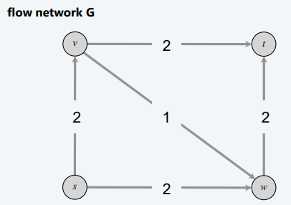
L'unico flusso massimo f* ha f*(v, w) = 0.

L'algoritmo di tipo "greedy" potrebbe scegliere s→v→w→t come primo percorso.

Bottom Line. Serve un meccanismo per "annullare" una decisione sbagliata.

___________________________________________________________________

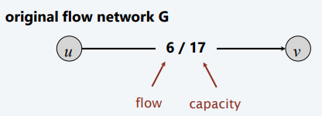
Residual network

Arco originale. e = (u, v) ∈ E.
・Flusso f (e).
・Capacità c(e).

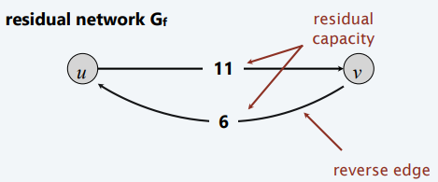

Arco inverso. $e^{reverse}$ = (v, u).
Flusso "annullamento" inviato

Capacità residua.
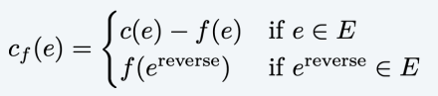

Rete residua. Gf = (V, Ef, s, t, cf).
・Ef = {e : f (e) < c(e)} ∪ {e : f ($e^{reverse}$) > 0}.

Proprietà fondamentale: f ′ è un flusso in Gf iff f + f ′ è un flusso in G.

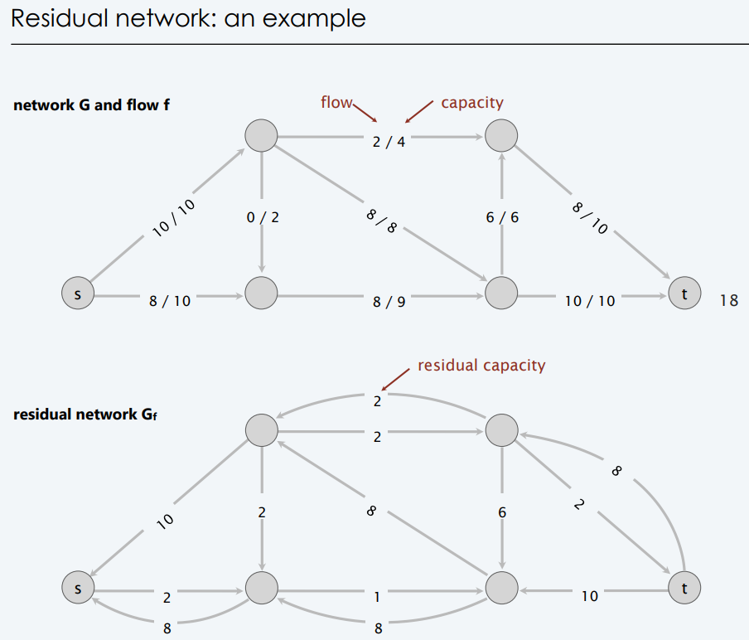

Percorso di ampliamento

Definizione. Un percorso di incremento è un percorso semplice s↝t nella rete residua Gf.

Def. La capacità del collo di bottiglia (bottleneck) di un cammino accrescitivo P è la capacità residua minima di qualsiasi arco in P.
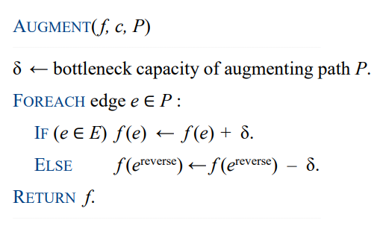
Proprietà fondamentale. Sia f un flusso e sia P un cammino accrescitivo in Gf .
Allora, dopo aver chiamato f ′ ← AUGMENT(f, c, P), la risultante f ′ è un flusso e val(f ′) = val(f ) + bottleneck(Gf, P).



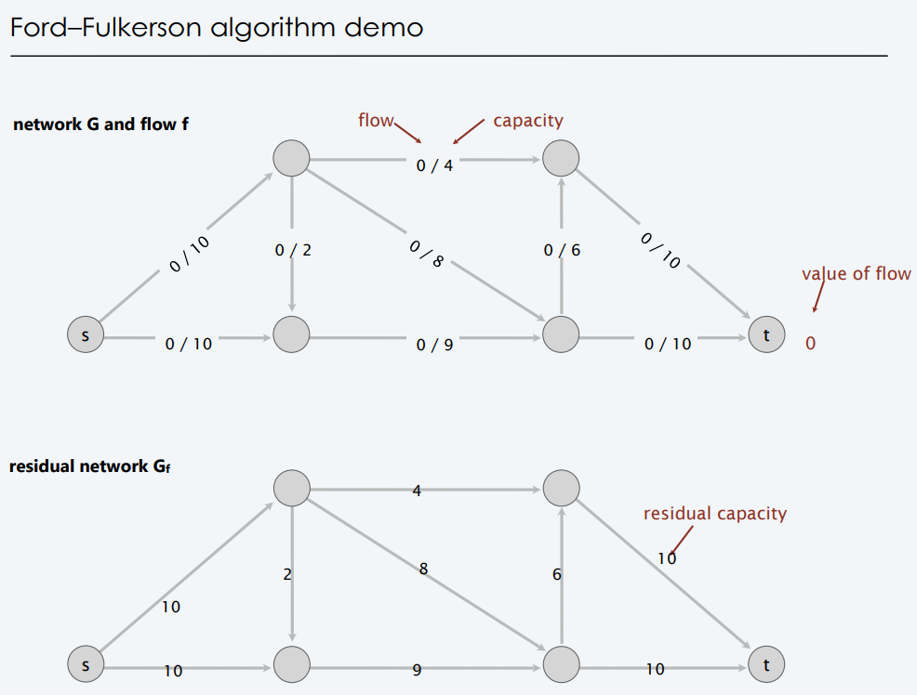

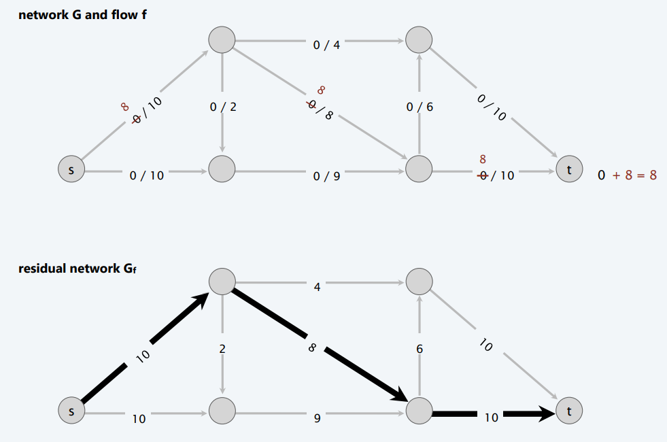

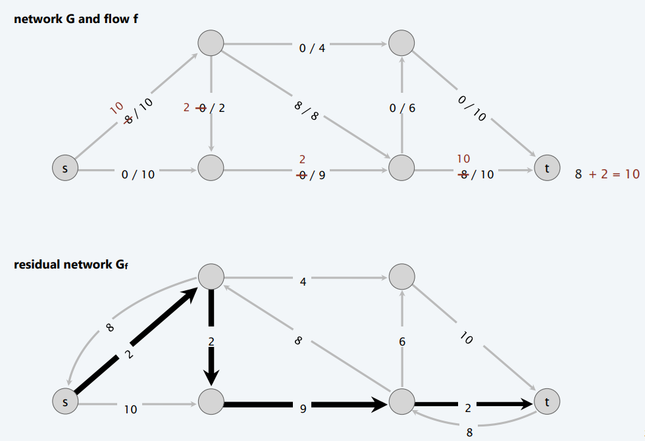
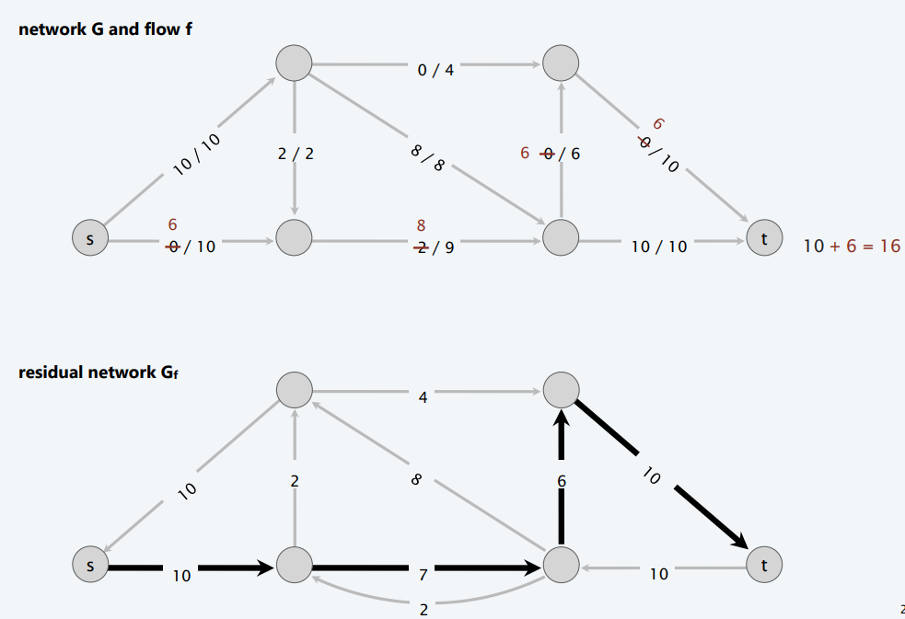

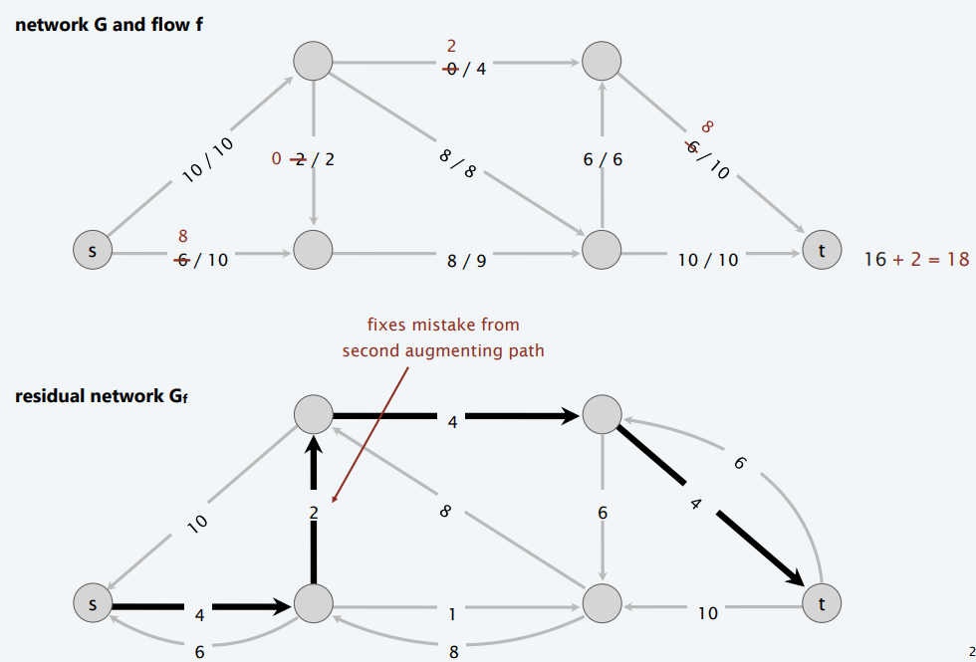

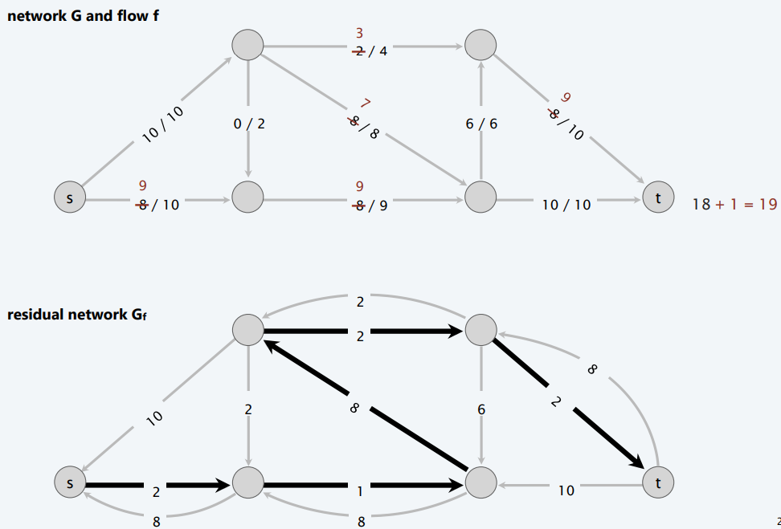
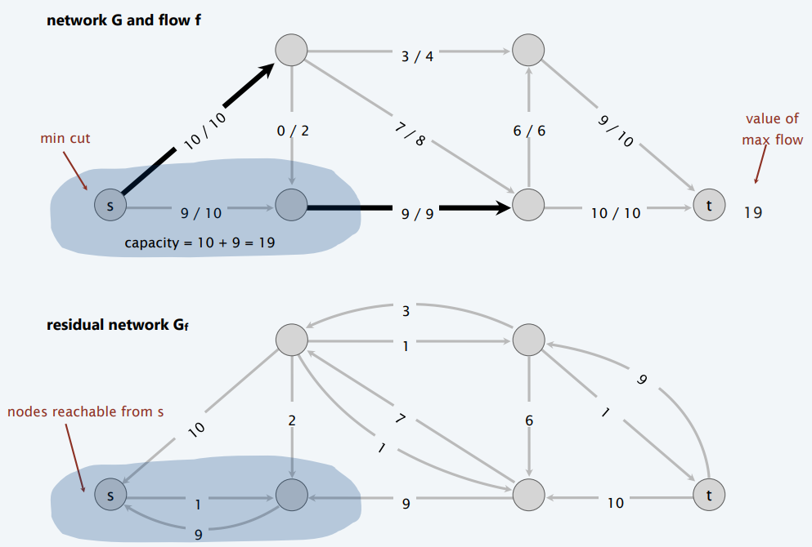

‣ max-flow min-cut theorem

Relazione tra flussi e tagli

Lemma del valore del flusso. Sia f un flusso qualsiasi e sia (A, B) un taglio qualsiasi. Allora, il valore del flusso f è uguale al flusso netto attraverso il taglio (A, B)

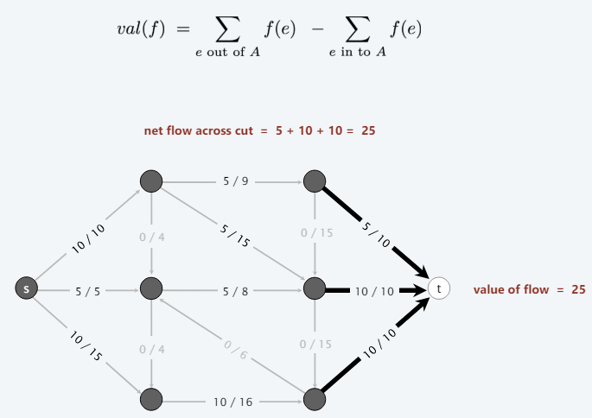

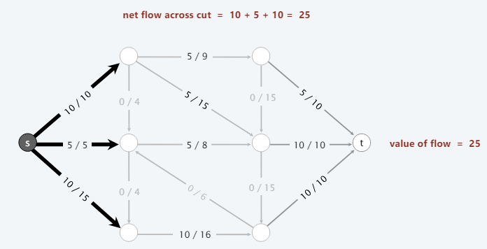
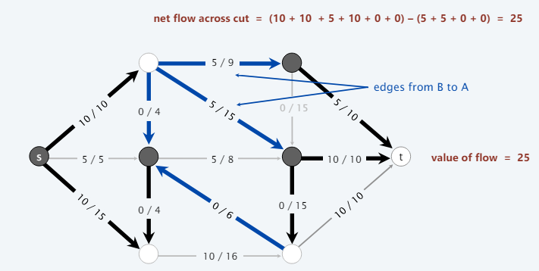

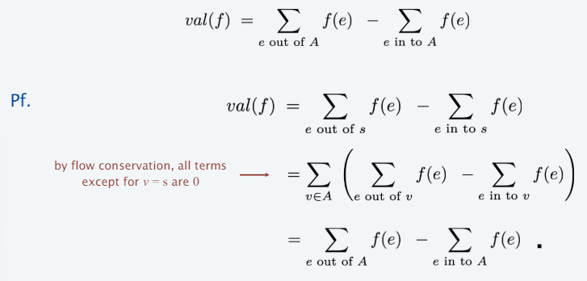

Dualità debole. Sia f un flusso qualsiasi e (A, B) un taglio qualsiasi. Allora val(f) ≤ cap(A, B).
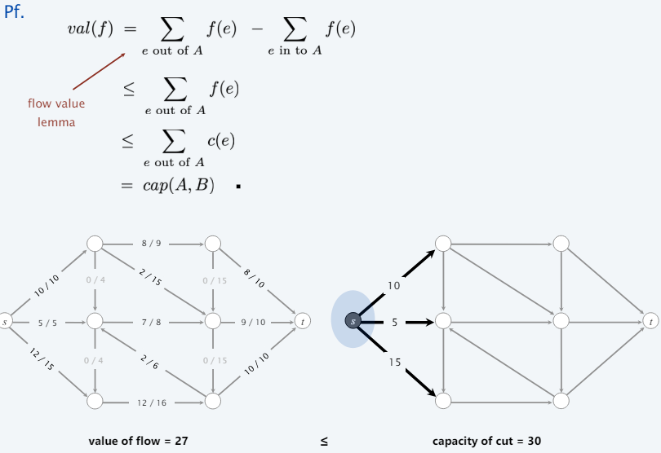

Certificato di ottimalità

Corollario. Sia f un flusso e sia (A, B) un taglio qualsiasi.
Se val(f) = cap(A, B), allora f è un flusso massimo e (A, B) è un taglio minimo.
Pf.
・Per qualsiasi flusso f ′: val(f ′) ≤ cap(A, B) = val(f).
・Per qualsiasi taglio (A′, B′): cap(A′, B′) ≥ val(f) = cap(A, B). ▪
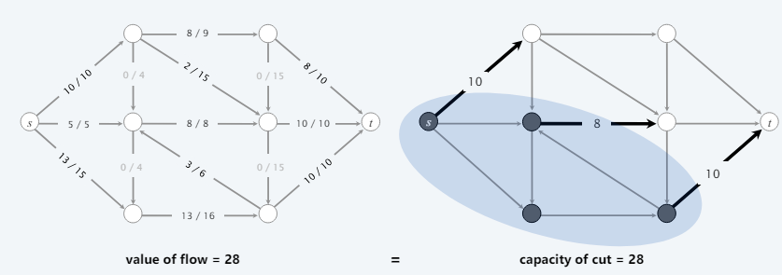

Teorema del taglio minimo del flusso massimo

Teorema del flusso massimo e del taglio minimo. Valore di un flusso massimo = capacità di un taglio minimo.

Teorema dei percorsi di incremento. Un flusso f è un flusso massimo se non ha percorsi di incremento.

Pf.
Le tre condizioni seguenti sono equivalenti per qualsiasi flusso f :
i. Esiste un taglio (A, B) tale che cap(A, B) = val(f).
ii. f è un flusso massimo.
iii. Non esiste un percorso accrescitivo rispetto a f.

[ i ⇒ ii ]
・Questo è il corollario di dualità debole. ▪

[ ii ⇒ iii ] Dimostriamo il controsenso: ¬ iii ⇒ ¬ ii.
・Supponiamo che esista un percorso aumentativo rispetto a f.
・Può migliorare il flusso f inviando il flusso lungo questo percorso.
・Quindi, f non è un flusso massimo. ▪

[ iii ⇒ i ]
・Lasciare che f sia un flusso senza percorsi di incremento.
・Sia A = insieme dei nodi raggiungibili da s nella rete residua Gf.
・Per definizione di A: s ∈ A.
・Per definizione del flusso f: t ∉ A.

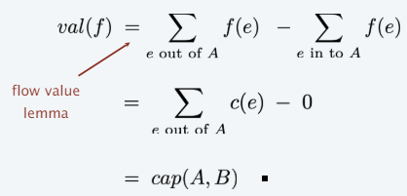

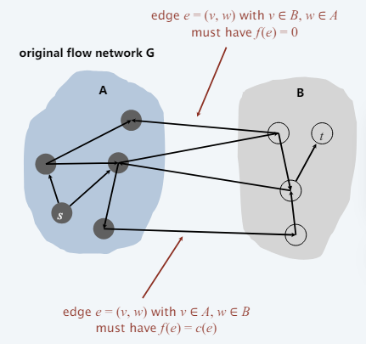

Calcolo di un taglio minimo da un flusso massimo

Teorema. Dato un qualsiasi flusso massimo f , è possibile calcolare un taglio minimo (A, B) in tempo O(m).
Pf.
Sia A = insieme dei nodi raggiungibili da s nella rete residua Gf . ▪

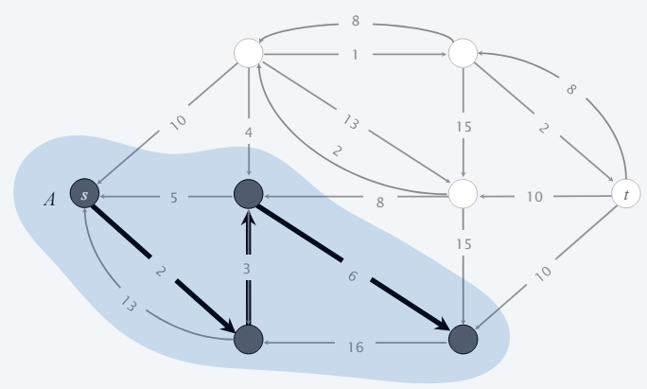
Analisi dell'algoritmo di Ford-Fulkerson (per capacità integrali)

Assunzione. Ogni capacità di bordo c(e) è un intero compreso tra 1 e C.

Invariante di integrità. In tutto l'algoritmo di Ford-Fulkerson, ogni flusso di bordo f (e) e capacità residua cf (e) è un intero.
Pf. Per induzione sul numero di percorsi di incremento. ▪
Teorema. Ford-Fulkerson termina dopo al massimo val(f *) ≤ nC percorsi di incremento, dove f * è un flusso massimo.

Pf. Ogni incremento aumenta il valore del flusso di almeno 1. ▪

Corollario. Il tempo di esecuzione di Ford-Fulkerson è O(m val(f *))=O(m nC).

Pf. Si può usare BFS o DFS per trovare un percorso di incremento in tempo O(m). ▪

Teorema di integrità. Esiste un flusso massimo integrale f*.

Pf. Poiché Ford-Fulkerson termina, il teorema segue dall'invariante dell'integrità (e dal teorema del percorso di incremento).
(e dal teorema del cammino di accrescimento). ▪

Ford-Fulkerson: esempio esponenziale

Q. L'algoritmo generico di Ford-Fulkerson è poli-tempo nella dimensione dell'input?
A. No. È pseudo-polinomiale.
Se la capacità massima è C, l'algoritmo può richiedere ≥ C iterazioni.

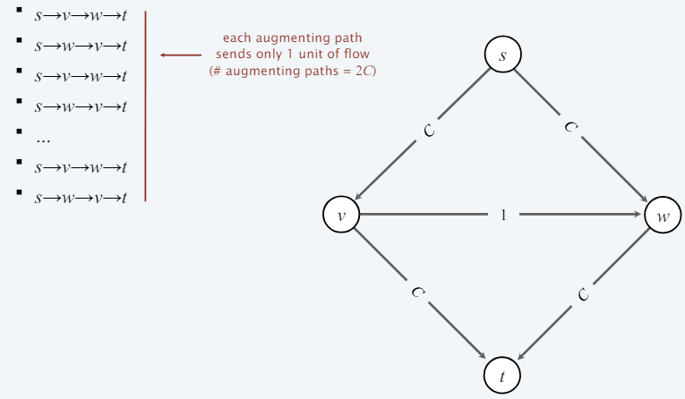
Cattive notizie. Il numero di percorsi di incremento può essere esponenziale rispetto alle dimensioni dell'input.

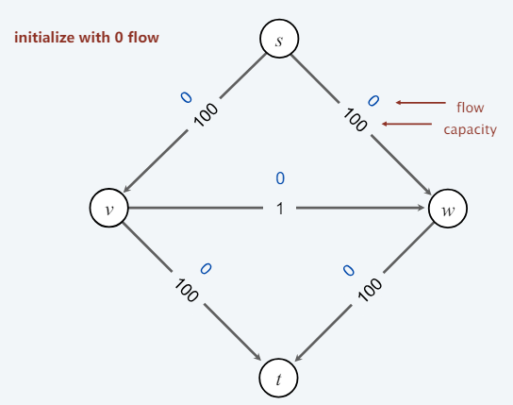
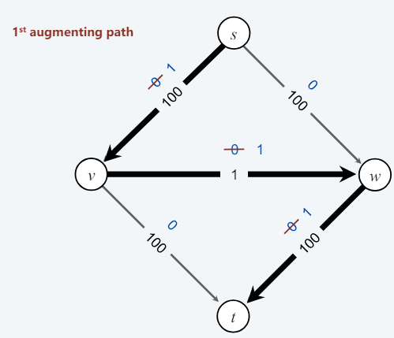
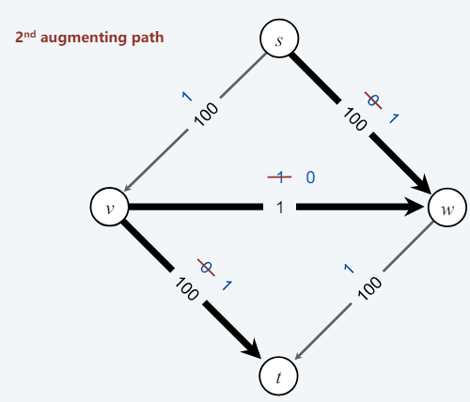
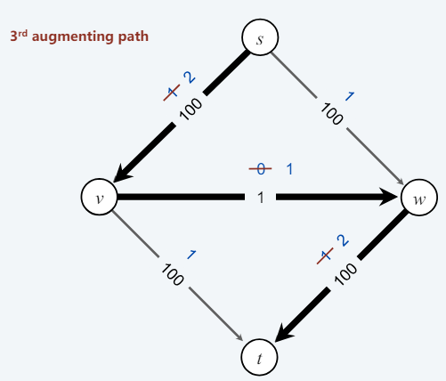
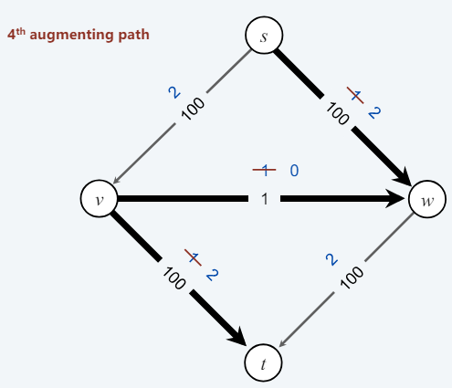
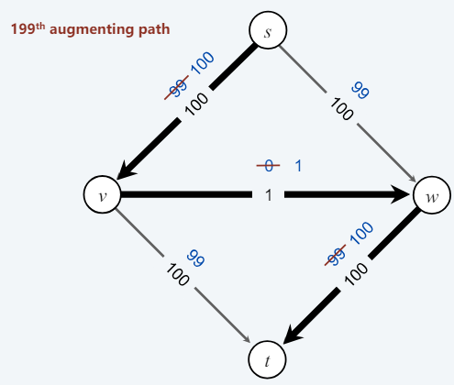
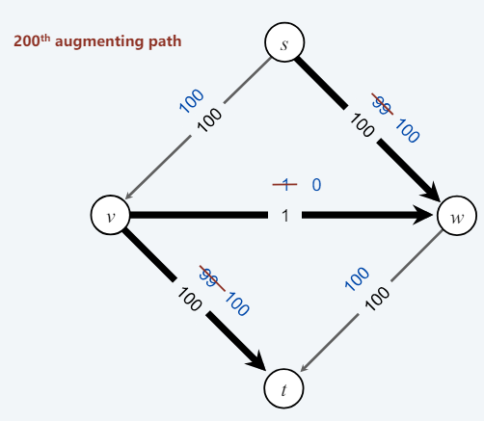
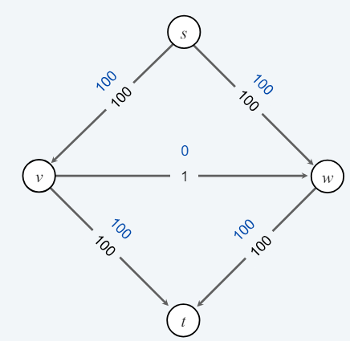

‣ choosing good augmenting paths

Scegliere buoni percorsi di accrescimento

Prestare attenzione nella scelta dei percorsi di incremento.
・Alcune scelte portano ad algoritmi esponenziali.
・Le scelte più oculate portano ad algoritmi polinomiali.

Patologia. Quando le capacità dei bordi possono essere irrazionali, non è garantito che Ford-Fulkerson termini (o converga a un flusso massimo)!

Obiettivo. Scegliere percorsi di incremento in modo che:
・possa trovare percorsi di incremento in modo efficiente.
・Poche iterazioni.

Scegliere percorsi di incremento con:
・Capacità del collo di bottiglia sufficientemente grande.
・Meno archi.

Algoritmo di scalatura della capacità
Panoramica. Scelta di percorsi di incremento con capacità di collo di bottiglia “grande”.

・Mantenere il parametro di scala Δ.
・Lasciare che Gf (Δ) sia la parte della rete residua contenente solo i bordi con capacità ≥ Δ.
Ogni percorso di incremento in Gf (Δ) ha capacità di collo di bottiglia ≥ Δ.

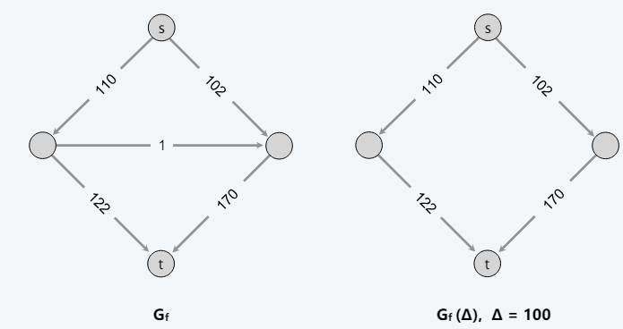

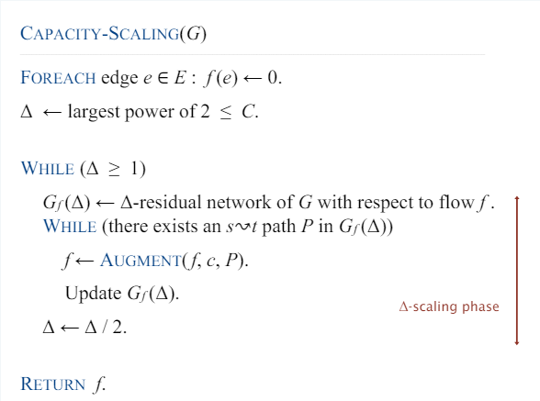

Algoritmo di scalata della capacità: analisi del tempo di esecuzione (sketch)

Si può dimostrare quanto segue:
Lemma 1. Esistono 1 + ⎣log2 C⎦ fasi di scalatura.
Lemma 2. Ci sono ≤ 2m incrementi per fase di scaling.
→ Numero totale di incrementi: O(m log C)
Teorema. L'algoritmo di scalatura della capacità richiede un tempo O($m^{2}$log C).

Il percorso di incremento più breve
Q. Come scegliere il prossimo percorso di incremento in Ford-Fulkerson?
A. Scegliere quello che utilizza il minor numero di bordi( BFS ).
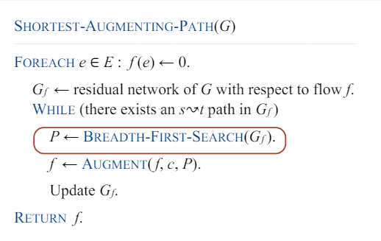

Percorso incrementale più breve: tempo di esecuzione

Si può dimostrare quanto segue:
Lemma 1. Il numero totale di incrementi è al massimo m n.
Teorema. L'algoritmo del percorso più breve richiede un tempo O($m^{2}$n).

‣ bipartite matching

Matching
Definizione. Dato un grafo non diretto G = (V, E), il sottoinsieme di spigoli M ⊆ E è un matching se ogni nodo compare al massimo in uno spigolo di M.

Max Matching. Dato un grafo G, trovare una corrispondenza di cardinalità massima.

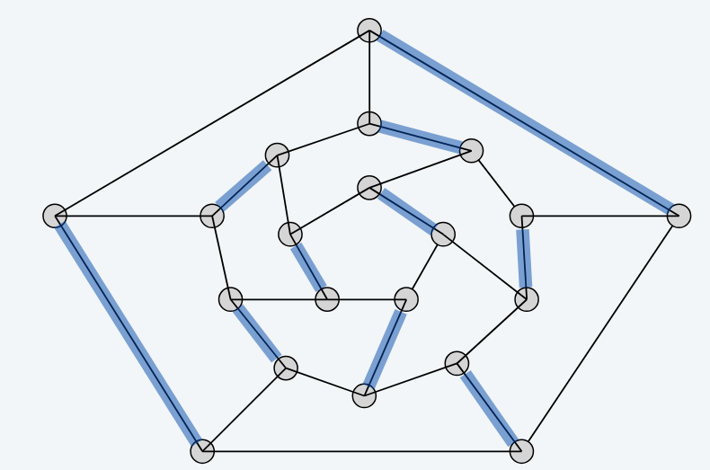
___________________________________________________________________

Bipartite matching

Definizione. Un grafo G è bipartito se i nodi possono essere suddivisi in due sottoinsiemi L e R tali che ogni spigolo collega un nodo in L con un nodo in R.

Bipartite matching. Dato un grafo bipartito G = (L ∪ R, E), trovare una corrispondenza di massima cardinalità.

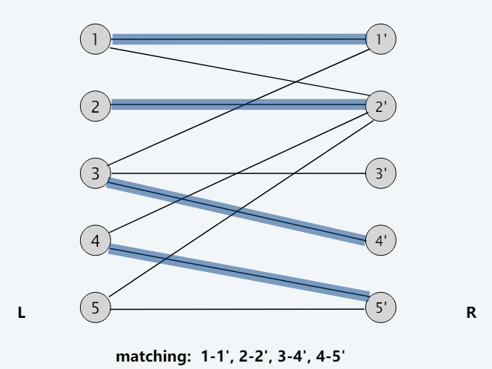

___________________________________________________________________

Perfect matching (in bipartite graphs)

Definizione. Dato un grafo G = (V, E), un sottoinsieme di spigoli M ⊆ E è una corrispondenza perfetta se ogni nodo compare esattamente in uno spigolo di M.

Problema della corrispondenza perfetta. Dato un grafo bipartito G = (L ∪ R, E), trovare una corrispondenza perfetta o segnalare correttamente che non esiste.
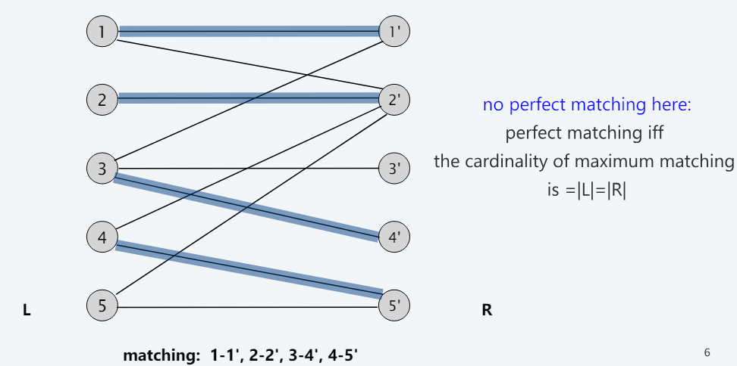

________________________________________________________________________

Bipartite matching: max-flow formulation

Formulazione.
・Creare il digrafo G′ = (L ∪ R ∪ {s, t}, E′ ).
・Direzionare tutti gli archi da L a R e assegnare una capacità infinita (o unitaria).
・Aggiungi archi a capacità unitaria da s a ogni nodo in L.
・Aggiungi archi a capacità unitaria da ogni nodo in R a t.
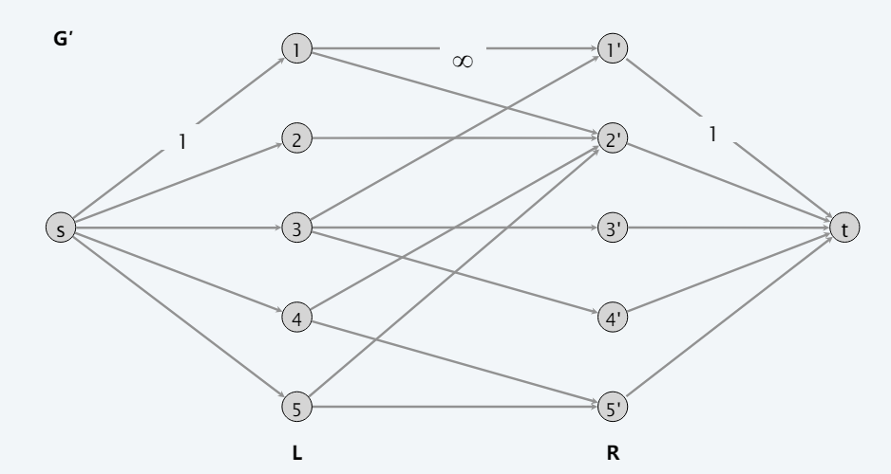

Max-flow formulation: proof of correctness

Teorema. Corrispondenza 1-1 tra corrispondenze di cardinalità k in G e flussi integrali di valore k in G′.
Pf. ⇒
・Sia M un abbinamento in G di cardinalità k.
・Consideriamo il flusso f che invia 1 unità su ciascuno dei k percorsi corrispondenti.
・f è un flusso di valore k. ▪
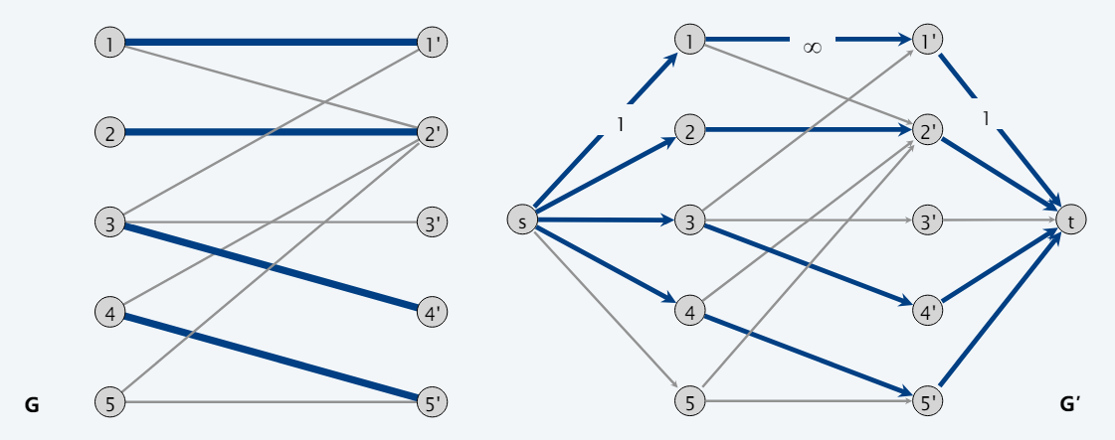

Teorema. Corrispondenza 1-1 tra corrispondenze di cardinalità k in G e flussi integrali di valore k in G′.
Pf. ⇐
Sia f un flusso integrale in G′ di valore k.
Consideriamo M = insieme di archi da L a R con f(e) = 1.
- ogni nodo in L e R partecipa al massimo a uno spigolo in M
- ⎢M ⎢ = k : applicare il lemma flusso-valore al taglio (L ∪ {s}, R ∪ {t}) ▪
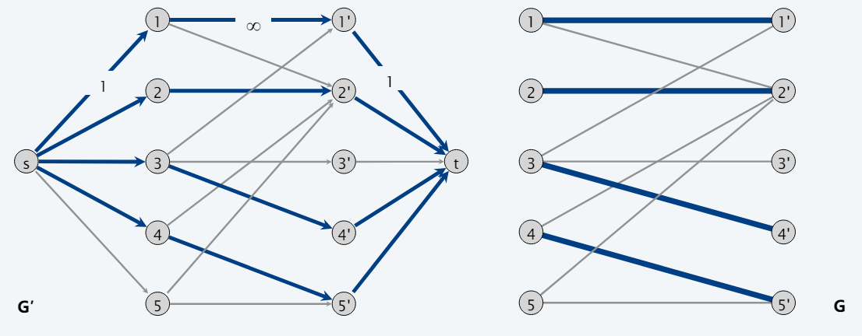

Teorema. Corrispondenza 1-1 tra corrispondenze di cardinalità k in G e flussi integrali di valore k in G′.

Corollario. È possibile risolvere il problema del matching bipartito tramite la formulazione max-flow.

Pf.
・Teorema di integrità --> esiste un flusso massimo f* in G′ che è integrale.
・La corrispondenza 1-1 --> f* corrisponde alla corrispondenza di max-cardinalità. ▪

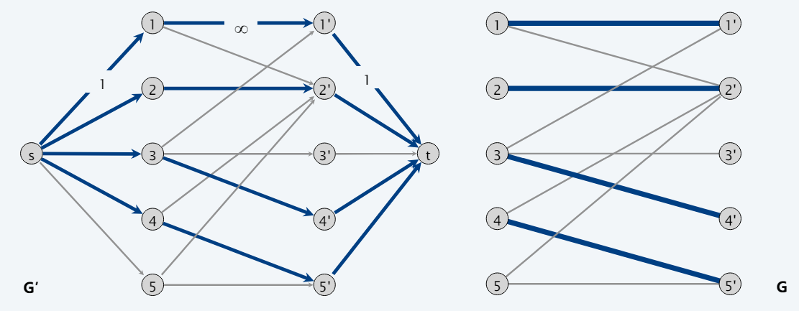
Tempo di esecuzione:
・Utilizzando Ford-Fulkerson:
・≤ n incrementi --> tempo O ( m n ).

‣ disjoint paths

Percorsi disgiunti degli archi

Definizione. Due percorsi sono edge-disjoint se non hanno bordi in comune.

Problema dei cammini disgiunti dagli archi. Dato un digrafo G = (V, E) e due nodi s e t, trovare il numero massimo di cammini s↝t con bordi disgiunti.

Es. Reti di comunicazione.
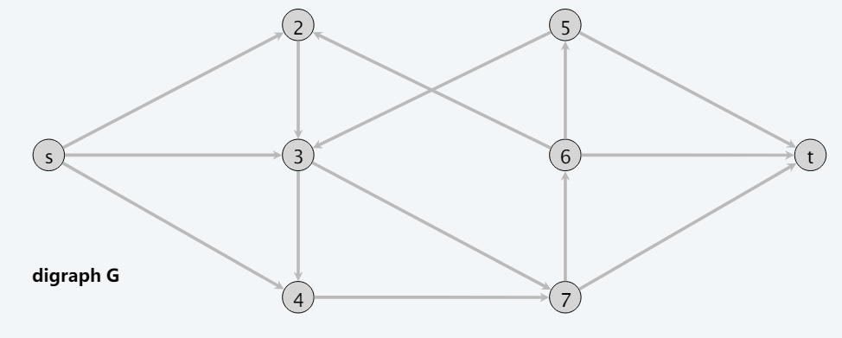

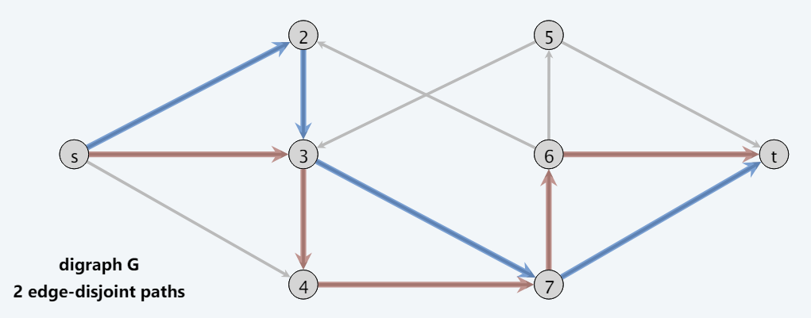

Formulazione a flusso massimo. Assegnare una capacità unitaria a ogni arco.

Teorema. Corrispondenza 1-1 tra k percorsi edge-disjoint s↝t in G e flussi integrali di valore k in G′.

Pf. ⇒
・Lascia che P1 , ..., Pk siano k percorsi edge-disjoint s↝t in G.
・Set 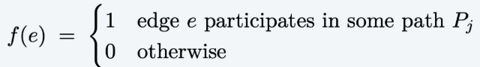
・Siccome i percorsi sono edge-disjoint, f è un flusso di valore k. ▪

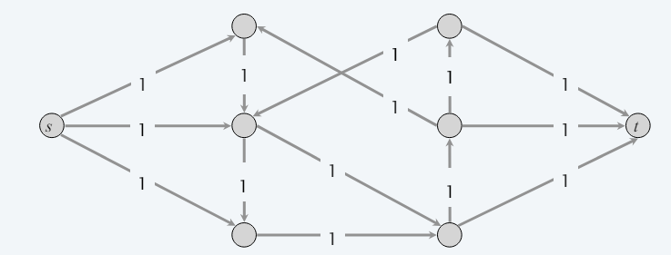

Pf. ⇐
・Lasciate che f sia un flusso integrale in G′ di valore k.
・Consideriamo l arco(s, u) con f(s, u) = 1.
- Per la conservazione del flusso, esiste un arco (u, v) con f(u, v) = 1.
- continuare fino a raggiungere t, scegliendo sempre un nuovo arco
・Produce k percorsi (non necessariamente semplici) con archi disgiunti. ▪
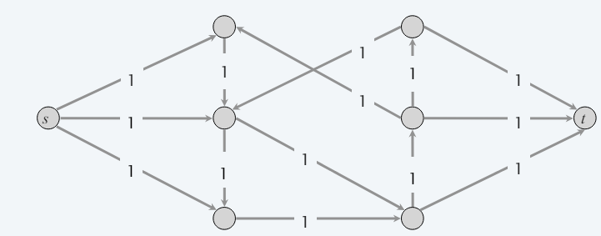

Corollario. È possibile risolvere il problema dei cammini disgiunti degli archi mediante la formulazione max-flow.
Pf.
・Teorema di integrità --> esiste un flusso massimo f* in G′ che è integrale.
・Corrispondenza 1-1 --> f* corrisponde al numero massimo di cammini s↝t con archi disgiunti in G. ▪
Tempo di esecuzione:
・Utilizzando Ford-Fulkerson:
・≤ n incrementi --> O ( m n ) tempo.
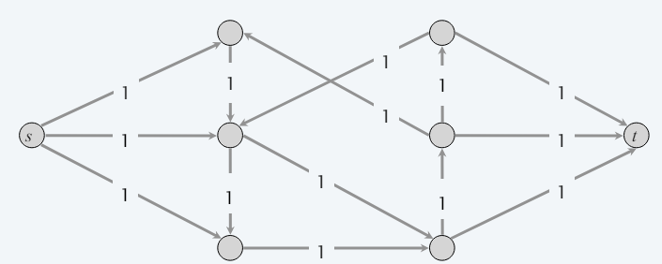

Percorsi disgiunti da archi in grafi non direzionati

Definizione. Due percorsi sono edge-disjoint se non hanno archi in comune.
Problema dei percorsi con archi disgiunti nei grafi indiretti. Dato un grafo G = (V, E) e due nodi s e t, trovare il numero massimo di percorsi s-t con archi separati.
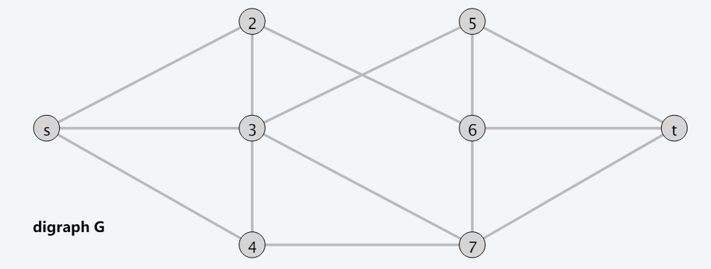

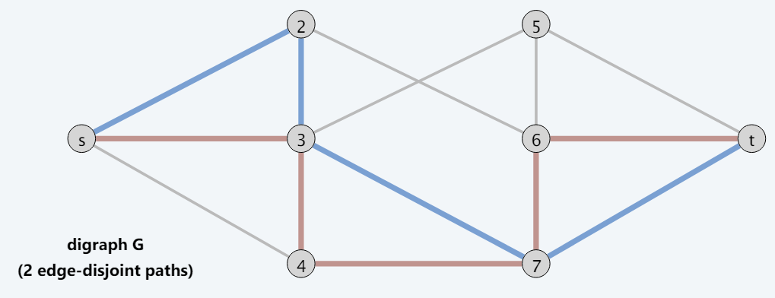

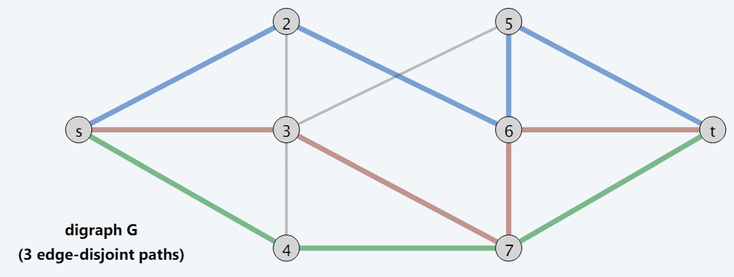

_________________________________________________________

‣ image segmentation

Segmentazione dell'immagine.

- Dividere l'immagine in regioni coerenti.
- Problema centrale nell'elaborazione delle immagini.

Es. Separare l'uomo e il robot dalla scena di sfondo.

Segmentazione primo piano/sfondo.

・Etichettare ogni pixel dell'immagine come appartenente al primo piano o allo sfondo.

・V = insieme di pixel, E = coppie di pixel vicini.
・ai ≥ 0 è il pixel di probabilità i in primo piano.

・bi ≥ 0 è la verosimiglianza del pixel i sullo sfondo.

・pij ≥ 0 è la penalità di separazione per aver etichettato uno di i e j come primo piano e l'altro come sfondo.

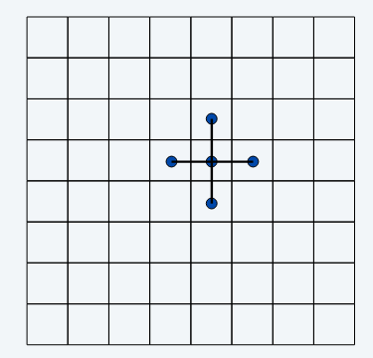

Obiettivi.
・Accuratezza: se ai > bi in isolamento, si preferisce etichettare i in primo piano.
・Smoothness: se molti vicini di i sono etichettati in primo piano, dovremmo essere inclini a etichettare i come primo piano.
・Trovare la partizione (A, B) che massimizza:
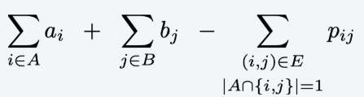

Formulare come problema di taglio minimo.
- Massimizzazione.
- Non c'è sorgente né destinazione.
- Grafo non direzionato.

Trasformare il problema in un problema di minimizzazione.

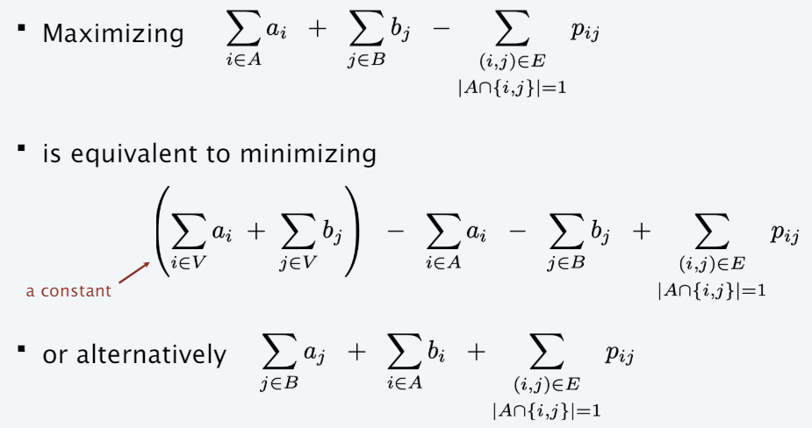

Formulare come problema di min-cut G′ = (V′ , E′).

・Includere un nodo per ogni pixel.
・Utilizzare due archi antiparalleli invece di archi non direzionati.

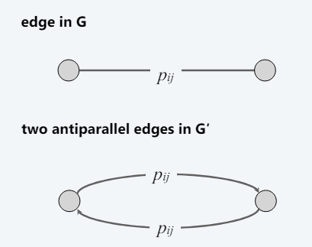

・Aggiungi una sorgente s per corrispondere al primo piano.

・Aggiunge il pozzo t per corrispondere allo sfondo.

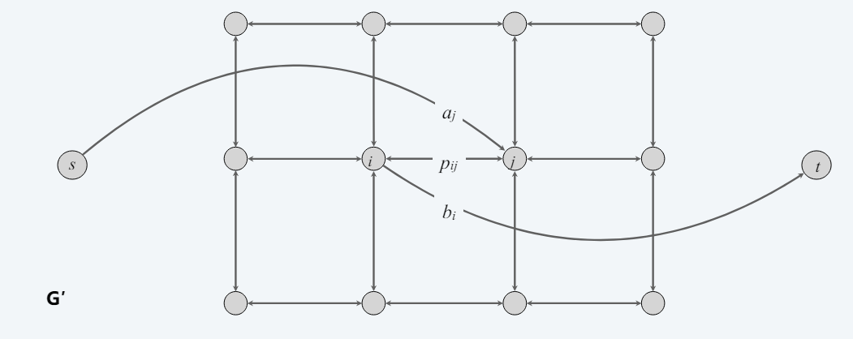

Consideriamo il taglio min (A, B) in G′.
・A = primo piano.
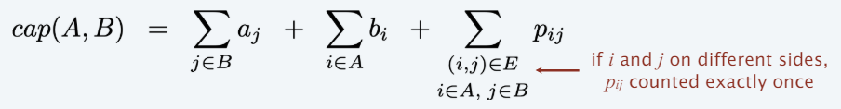
・Esattamente la quantità che vogliamo minimizzare.

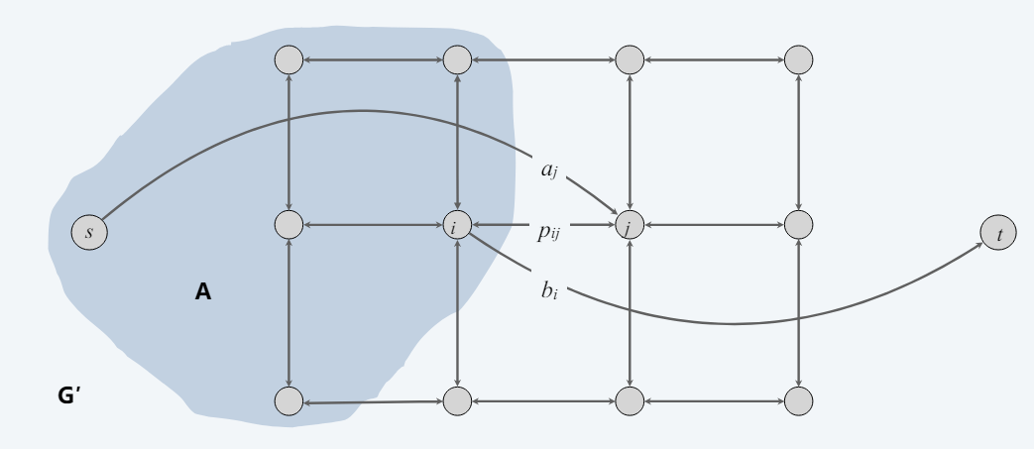

‣ baseball elimination

Baseball elimination problem

Q. Quali squadre hanno la possibilità di concludere la stagione con il maggior numero di vittorie?

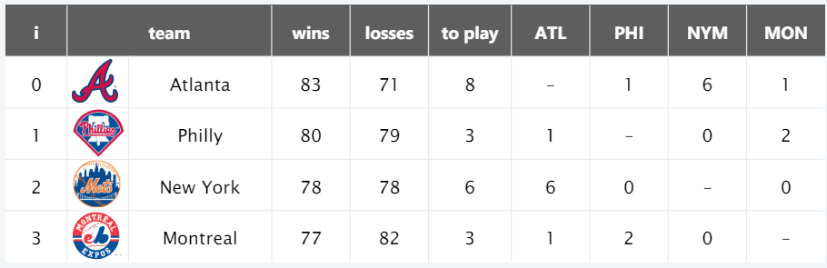

Montreal è matematicamente eliminata.

Montreal termina con ≤ 80 vittorie.
Atlanta ha già 83 vittorie.

Osservazione. Questa è l'unica ragione che gli scrittori sportivi sembrano conoscere: le condizioni sono sufficienti ma non necessarie!

Philadelphia è matematicamente eliminata.

Philadelphia terminerà con ≤ 83 vittorie.
New York o Atlanta finiranno con ≥ 84 vittorie.

Osservazione. La risposta dipende non solo dal numero di partite già vinte e da quelle ancora da giocare, ma anche da chi le affronta.

Classifica attuale.

・Insieme di squadre S.
・Squadra distinta z ∈ S.
・La squadra x ha già vinto $w_{x}$ partite.
・Le squadre x e y si affrontano $r_{xy}$ volte.

Problema dell'eliminazione nel baseball. Data l'attuale classifica, esiste un risultato delle partite rimanenti in cui la squadra z finisce con il maggior numero di vittorie (o a pari merito)?

Baseball elimination problem: max-flow formulation

La squadra 4 può finire con il maggior numero di vittorie?

・W.l.o.g. Supponiamo che la squadra 4 vinca tutte le partite rimanenti ⇒ w4 + r4.

・Dividere le partite rimanenti in modo che tutte le squadre abbiano ≤ w4 + r4 vittorie.



Teorema. La squadra 4 non viene eliminata se il flusso massimo satura tutti gli archi in uscita da s

Pf.
- Teorema dell'integrità ⇒ ogni partita rimanente tra x e y si aggiunge al numero di vittorie della squadra x o della squadra y.
- La capacità sui bordi (x, t) garantisce che nessuna squadra vinca troppe partite. ▪

